
Районный конкурс творческих работ, посвященный 65-летию Великой Победы

Муниципальное образовательное учреждение
«Яльчикская средняя общеобразовательная школа
Яльчикского района Чувашской Республики»

Исследовательская работа

Работа ученицы 7 «б» класса МОУ «Яльчикская СОШ
Яльчикского района Чувашской Республики»
Степановой Ольги Сергеевны
Руководитель Корнилова Евгения Николаевна,
учитель русского языка и литературы

Яльчики - 2010

Оглавление
- В великую эпопею всенародного подвига учительство
вписало немало героических страниц. Определение цели
и задач исследования. 2 - 3
- Учителя Яльчикской школы – защитники Родины:
  - «Память о когда-то не вернувшихся с войны»; 4
  - «Откуда мы? Мы вышли из войны»; 5 - 13
  - «У войны не женское лицо»? 14 - 15
- Мы помним вас! 16

- Литература 17

Время берёт своё. Зарастают травой братские могилы, и всё реже и реже мы, молодое поколение, говорим о войне, всё меньше и меньше становится очевидцев этой страшной войны – ветеранов. В нашем районе в живых осталось всего 83 ветерана, а участвовало в войне 1941-1945 гг. 7242 человек. Погибло в боях 3760 человек, из них 7 женщин, в том числе пропало без вести 2025 человек.
Вправе ли мы, ныне живущие, забыть об этом! Забыть о подвиге людей, повернувших вспять реку насилия и смерти, людей, подаривших мирную жизнь миллионам потомков.
В великую эпопею всенародного подвига, каким была Отечественная война 1941-1945 гг., учительство вписало немало героических страниц. С первых дней войны вместе с миллионами рабочих и крестьян многие тысячи учителей, надев серые солдатские шинели, с оружием в руках, плечом к плечу, со своими питомцами отважно сражались за нашу Родину.
Вряд ли найдётся такой участок фронта, такое сражение Великой Отечественной войны, где бы ни сражались учителя.
В своей работе я хочу рассказать о тех, кто ушёл защищать нашу Родину, об учителях – фронтовиках, о которых маршал Советского Союза Александр Михайлович Василевский писал: “Учитель и на фронте, в окопах, оставался верен своей профессии - личным примером учил, как надо воевать.”
Это о них Варя Поварова, моя сверстница, написала:
Я пару строк хочу вам написать,
Благодаря, за прошлые победы,
За то, что Родину отправились спасать
И отвели от нас вы горести и беды.
О смерти, забывая иногда,
Вы шли под пули, вражеские цепи,
Прошли бесследно страшные года,
Но память остаётся всё ж на веки.
Целью моей исследовательской работы является сбор и систематизация материалов об учителях Яльчикской школы – фронтовиках Великой Отечественной войны.
Цель определила следующие задачи:
1) изучение материалов историко-краеведческого музея «Отечества родимый уголок» по данной теме;
2) изучение статей книг «Краткая энциклопедия Яльчикского района», «Астăвăм»;
3) беседа с родственниками учителей-фронтовиков;
4) систематизация материалов и оформление их в текстовом формате;
5) оформление презентации.

Всего 26 учителей моей родной школы отправились защищать Родину. Трое из них не вернулись, но они и теперь живут в памяти и сердцах людей.
Я знаю, никакой моей вины
В том, что другие не пришли с войны,
В том, что они — кто старше, кто моложе —
Остались там, и не о том же речь,
Что я их мог, но не сумел сберечь, —
Речь не о том, но все же, все же, все же...
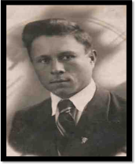
Александр Твардовский

Турхан Георгий Федорович
1918 года рождения, уроженец деревни Карабаево Яльчикского района Чувашской Республики. До войны работал учителем математики в Яльчикской средней школе. Воевал на фронте с 1941 года. Рядовой. Пропал без вести 7 мая 1942 года.

Филиппов Никита Филиппович
уроженец деревни Апанасово-Эштебенево Яльчикского района Чувашской Республики. До войны работал учителем физкультуры в Яльчикской средней школе, на фронте был с 1941 года. Погиб на войне.

Чернов Павел Васильевич
1913 года рождения, уроженец деревни Тоскаево Яльчикского района Чувашской Республики. Работал до войны учителем физкультуры в Яльчикской средней школе, на фронте был с 1941 года. Лейтенант. Пропал без вести в марте 1944 г.
23 ушедшие на фронт учителя вернулись с победой домой. За время нахождения на фронте их не раз подстерегали разные опасные ситуации, в результате которых они могли и не вернуться с войны. Они все часто болели. Сказывались фронтовые раны.

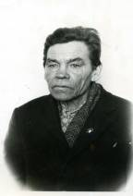
Алтынов Григорий Андреевич
1911 года рождения, уроженец деревни Тоскаево Яльчикского района. На фронте воевал в 1941-1945 годах. После войны работал учителем чувашского языка и литературы в Яльчикской средней и других школах района. Награжден Орденом Боевого Красного Знамени, Орденом Красной звезды, Отечественной войны II- ой степени и многими медалями. Жил и умер в деревне Тоскаево Яльчикского района.

Семенов Иван Ильич
1922 года рождения, уроженец деревни Апанасово - Темяши Яльчикского района. На фронте воевал в 1941- 1945 годах. После войны, до 1955 года, работал учителем русского языка и литературы в Яльчикской средней школе. Затем переехал в город Новая Ляля Свердловской области. На пенсии проживал в Свердловской области в городе Кояканар. Награжден орденом Красной Звезды и Отечественной войны I-ой степени и другими медалями.
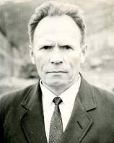
Степанов Нестор Степанович
1918 года рождения, уроженец деревни Ново - Тойдеряково Яльчикского района. На фронте воевал в 1941- 1945 годах, в 1953-1981 годах работал в Яльчикской средней школе учителем немецкого языка, трудового обучения. Награжден Орденом Отечественной войны I- ой степени и многими другими медалями. Жил и умер в деревне Ново-Тойдеряково Яльчикского района Чувашской Республики.
Тимофеев Петр Тимофеевич
родился 1 октября 1910 года в деревне Шаймурзино Яльчикского района, умер там же 16 июля 1981 года – педагог, партийный работник. Участник Великой Отечественной войны (1941-1945г.г.), демобилизован в 1946 году. Окончил Чувашский сельскохозяйственный рабфак в 1933 году, а в 1941 году – Чувашский государственный педагогический институт. В 1933-1935 годах служил в Красной Армии. Работал руководителем Шаймурзинской школы малограмотных в 1927-1929 годах. Работал лесорубом Пинежского леспромхоза Архангельской области в 1929-1930 годах. Работал учителем, директором Яльчикской средней школы в 1935-1941 годах, в 1946-1947 годах Тойсинской средней школе Чкаловского района. В 1947-1959 годах работал вторым секретарем, затем первым секретарем Чкаловского РК ВКП(б), в 1959-1962 годах - первым секретарем Батыревского РК КПСС, в 1962-1963 годах – парторгом Батыревского территориального производства колхозно-совхозного управления. С 1963 года был секретарем парткома управления.
Награжден орденами Отечественной войны первой степени, Александра Невского и медалями.
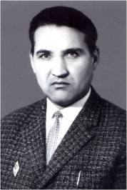

Сазонов Олимпий Алексеевич
родился 17 ноября 1925 года в деревне Полевые Пинеры Яльчикского района. Участник Великой Отечественной войны (1944-1945г.г.). Окончил Батыревское педагогическое училище в 1942 году, Чувашский педагогический институт в 1952 году. Работал учителем истории в 1942-1954г.г., директором в 1963-1976г.г., заместителем директора в 1977-1985 годах Кушелгинской восьмилетней школы. В 1954-10-957г.г.,1959-1962 г.г. – инспектор школ Яльчикского роно. В 1957-1959г.г. - директор Яльчикской средней общеобразовательной школы. Под его руководством завершено строительство каменного корпуса школы на 280 ученических мест. Делегат Всероссийского съезда рабочих сельских корреспондентов в 1957 году. Автор книги «Ахальтен иртмерĕ манăн ĕмĕр» (2002г.) Отличник народного просвещения (1962 г.). Награжден орденом Отечественной войны 1-й степени в 1985 году, медалями «За отвагу» (дважды). «За боевые заслуги», знаком педагогического общества РСФСР «За творческий педагогический труд» в 1974 году.
На фронте воевал в 1943- 1945 годах. Живет в Чебоксарах.

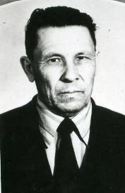
Московский Николай Ефимович
1923 года рождения, уроженец деревни Новое Булаево Яльчикского района. На фронте воевал в 1941- 1945 годах. После войны работал в Яльчикском райкоме КПСС, председателем колхоза «Прогресс», в Яльчикском РОНО, в 1970- 1984 годах - заместителем директора, завучем Яльчикской средней школы. Награжден орденами Отечественной войны I- ой и П-ой степеней, многими медалями. В 1942 году окончил Яльчикскую среднюю школу, 1951 году Канашское педагогическое училище, 1960 году Казанское высшее партийное училище, Живет в деревне Новое Булаево Яльчикского района.

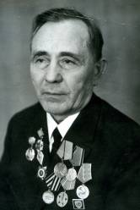
Нягин Иван Федотович
1912 года рождения, до войны работал в Лащ-Таябинской семилетней школе, затем в Беловоложской начальной школе заведующим. Историк. Воевал на фронте в 1941-1945 годах. После войны работал в Яльчикской средней школе. Награжден Орденом Отечественной войны I- ой и II -ой степеней и многими другими медалями. Танкист, инвалид войны. В последние годы жизни жил в Чебоксарах, умер 6 февраля 2005 года, похоронен в селе Яльчики.

Пушкин Александр Сергеевич
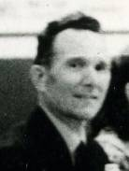
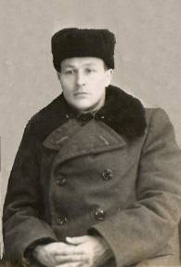
1915 года рождения, уроженец деревни Тоскаево Яльчикского района. Окончил в 1934 году Ульяновский педагогический техникум, в 1950 году исторический факультет МГУ им. М.В. Ломоносова. На фронте воевал в 1941-1945 годах. До войны работал директором Новобайбатыревской средней школы, историк. Награжден орденами Отечественной войны I- ой и II-ой степеней, многими медалями. В 1947-1955 годах работал директором Новобайбатыревской средней школы, в 1955-1974 годах – завучем и учителем истории Яльчикской средней школы. Жил в деревне Тоскаево, умер и похоронен там же.

Смирнов Алексей Егорович
1921 года рождения, уроженец деревни Новое Булаево Яльчикского района. Окончил Яльчикскую среднюю школу в 1928 году, ЧГПИ в 1952 году. В июле 1941 призван в Красную Армию. На фронте воевал в 1941- 1945 годах. После войны работал учителем истории в Яльчикской, Шихазанской средних школах. Заслуженный работник культуры РСФСР, заслуженный учитель Чувашской Республики, отличник народного просвещения, награжден многими боевыми орденами и медалями. Живет в селе Шихазаны Канашского района, является председателем Совета ветеранов и тыла с. Шихазаны.
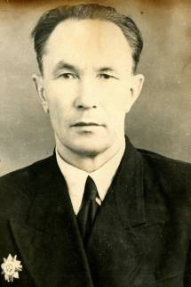
Дмитриев Александр Алексеевич
1903 года рождения, уроженец села Лащ-Таяба Яльчикского района. Окончил Буинское высшее начальное училище в 1918 году, Чебоксарский рабфак в 1927 году. На фронте воевал в 1942-1945 годах. Работал учителем математики Яльчикской средней школы, директором школы в Татарской АССР. В последние годы жил в селе Шемалаково Яльчикского района и умер там же в 2001 году.

Енейкин Прохор Степанович
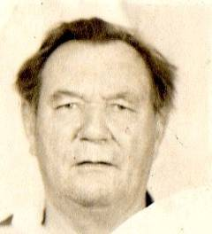
1913 года рождения, уроженец села Байдеряково Яльчикского района Чувашской Республики. На фронте воевал в 1941- 1945 годах. Работал учителем математики в Яльчикской средней школе, директором Бикутеевской восьмилетней школы Татарской АССР. Жил и умер в селе Байдеряково Яльчикского района Чувашской Республики.

Зайцев Селиван Андреевич
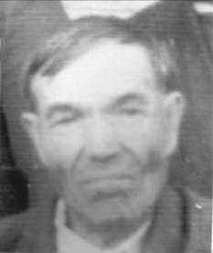
1901 года рождения, уроженец деревни Тоскаево Яльчикского района. До войны работал учителем математики в школах района. Участвовал на войне в 1942- 1945 годах. После войны работал учителем математики в Яльчикской средней школе до ухода на пенсию. Награжден Орденом « Знак Почета», медалью « За победу над Германией» и другими медалями. Жил и умер в деревне Тоскаево Яльчикского района Чувашской Республики.

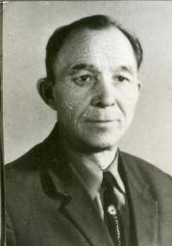
Охотин Иван Андреевич
1921 года рождения, уроженец деревни Ново-Тойдеряково Яльчикского района. На фронте воевал в 1941- 1945 годах. После войны работал учителем математики в Байглычевской восьмилетней, Яльчикской средней школах. Награжден Орденом Отечественной войны II - ой степени и другими медалями. После ухода на пенсию жил в городе Чебоксары, умер, похоронен в деревне Ново-Тойдеряково Яльчикского района.

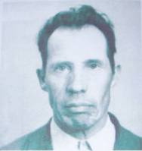
Романов Борис Романович
1918 года рождения, уроженец деревни Старое Янашево Яльчикского района. На фронте воевал в 1941-1945 годах, был тяжело ранен. После войны работал учителем физики в Яльчикской средней, директором Байдеряковской, Староянашевской восьмилетних школ. Награжден боевыми орденами и медалями. Жил и умер в деревне Старое - Янашево в 2000 году.

Миронов Александр Миронович
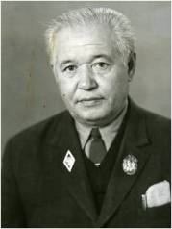
родился 15 февраля 1914 года в деревне Белое Озеро Яльчикского района, умер там же в июне 1980 года. Педагог. Окончил биологический факультет Казанского государственного университета имени В.И. Ульянова – Ленина. Работал заведующим Яльчикского роно в 1940-1950 годах. В 1946-1948 годах – директором Яльчикской средней школы. В 1953-1954 годах работал заместителем директора, а в 1954-1972 годах – директором Белоозерской восьмилетней школы.
В 1963 году ему присвоили звание «Заслуженный учитель школы Чувашской АССР».
Участвовал в Великой Отечественной войне. Был ранен. Награжден боевыми орденами и медалями.

Иванов Василий Иванович
1912 года рождения, уроженец деревни Тоскаево Яльчикского района. На фронте воевал в 1941- 1945 годах. После войны работал заведующим Яльчикского РОНО, учителем биологии Яльчикской средней школы. Жил и умер в деревне Тоскаево Яльчикского района Чувашской Республики. Награжден боевыми орденами и медалями.

Романов Илья Егорович
1906 года рождения, уроженец деревни Новое Булаево Яльчикского района. До и после войны работал завучем, учителем географии в Яльчикской средней школе и в других школах района. На фронте воевал в 1942- 1945 годах. Жил и умер в деревне Новое Булаево в 1998 году.

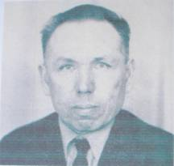
Петрянкин Леонид Филиппович1917 года рождения, уроженец села Большие Яльчики Яльчикского района. Окончил географический факультет Ульяновского педагогического института в 1946 году. На фронте воевал в 1941- 1945 годах. Был тяжело ранен. Работал учителем географии, завучем Яльчикской и Большеяльчикской средних школ, награжден боевыми орденами и медалями. Отличник народного просвещения(1857) Жил и умер в селе Большие Яльчики Яльчикского района Чувашской Республики.

Егоров (Московский) Илья Егорович
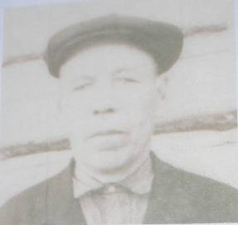
1906 года рождения, уроженец деревни Новое Булаево Яльчикского района Чувашской Республики. До и после войны работал завучем, учителем географии в Яльчикской средней школе и в других школах района. На фронте воевал в 1942-1945 годах. Жил и умер в деревне Новое Булаево Яльчикского района в 1998 году.
Марков Аркадий Зинонович
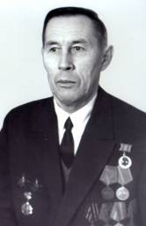
1910 года рождения, уроженец деревни Ново -Тойдеряково. В 1939 году окончил Канашский учительский институт, в 1950 году Казанский государственный педагогический институт. На фронте воевал в 1941-1945 годах. После войны работал инспектором Яльчикского РОНО, учителем географии в Яльчикской средней школе. Командовал стрелковым отделением, взводом. Дважды ранен. Награжден орденами Красной Звезды (дважды), Отечественной войны I- ой степени и многими медалями. После ухода на пенсию жил в деревне Ново - Тойдеряково
Яльчикского района, умер и похоронен там же.
Степанов Геннадий Степанович
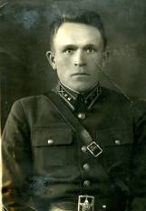
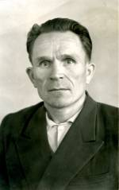
1916 года рождения, уроженец деревни Ново-Тойдеряково Яльчикского района, кадровый офицер. На фронте воевал в 1941-1945 годах. В Красной Армии был с 1936 по 1946 годы. С 1946 года работал учителем физкультуры и военной подготовки в Яльчикской средней школе. Награжден орденом Боевого Красного Знамени, Орденом Отечественной войны I-ой степени и многими другими медалями. Умер, похоронен в деревне Ново -Тойдеряково Яльчикского района.

Все мы знаем утверждение: «У войны не женское лицо…». Но факты говорят об обратном. Большим испытанием явилась война для женщин нашей страны, которые не только перенесли горечь утраты родных и близких, перетерпели не только величайшие лишения и трудности военного времени, но и прошли все тяготы и невзгоды фронтовой жизни.
Это о них, женщинах – героях сказал А. Маресьев, Герой Советского Союза: «Жили-были девчонки... Смешливые и серьезные, бойкие и застенчивые, московские и калужские, сибирские и уральские. Почти взрослые, почти самостоятельные, они мечтали о большой, яркой, интересной жизни, готовились стать инженерами и артистками, учить детей и строить заводы, путешествовать и выводить новые сорта пшеницы. Но пришел час испытаний – на родную землю ступил кованый сапог врага. В лихую годину мать Родина позвала их – и они надели солдатские шинели, стали санитарками, строителями укреплений, зенитчицами, связистами, летчиками. На истребителях и бомбардировщиках они, ни в чем, не уступая мужчинам, громили врага. И оказалось, что у советских девушек железный характер, твердая рука, меткий глаз».
Именно такими смелыми и бесстрашными оказались наши учительницы-фронтовики.

Степанова Зинаида Ивановна
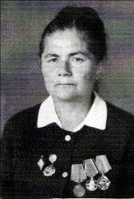
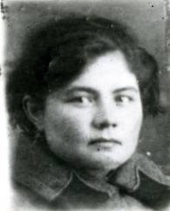
1921 года рождения, уроженка деревни Тоскаево Яльчикского района. До войны работала учительницей начальных классов. На фронте воевала в 1942- 1945 годах. В 1948-1973 годах работала учительницей начальных классов Яльчикской средней школы. Награждена Орденом Отечественной войны II-ой степени и многими медалями. Живет в деревне Тоскаево Яльчикского района Чувашской Республики.
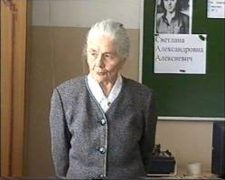
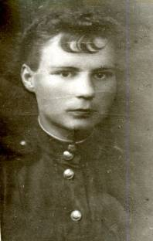
Сергеева Тамара Ивановна
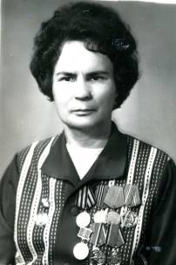
1923 года рождения, уроженка деревни Тоскаево Яльчикского района, до и после войны, в 1946- 1983 годах, работала учительницей Тоскаевской начальной, Яльчикской средней школ. Заслуженная учительница Чувашской АССР, была депутатом Верховного Совета Чувашской АССР, награждена Орденом Отечественной войны 1-ой степени и многими медалями. В 1942 году окончила Яльчикскую среднюю школу, в 1948 Канашское педагогическое училище. В 1700-1800 гг. в Фонд мира внесла 5 тыс. рублей. В последние годы жизни жила в Белоруссии у сына. Умерла, похоронена в Белоруссии.

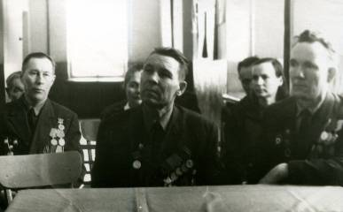
Шестьдесят пять лет назад закончилась Великая Отечественная война и, к сожалению, большинство моих сверстников очень мало знает о тех ужасах, которые пришлось пережить нашим бабушкам, дедушкам, прабабушкам и прадедушкам в ее годы. Вспоминаем мы о войне и её участниках, как правило, только в День Победы. Я считаю это неправильным, надо постоянно помнить о тех страшных моментах, которые несёт война, и о ветеранах, благодаря подвигу которых сегодня мы живём. В ходе исследовательской работы я больше узнала о тех, кто ушёл из школы на фронт, о тех, кто защищал нашу Родину, несмотря на тяготы и лишения. Некоторые не смогли вернуться, но оставили память о себе, как герои Великой Отечественной войны. Я узнала, какие именно учителя ушли на фронт, какой предмет они преподавали, где жили и где трудились после возвращения с фронта. Очень трудно оказалось найти фотографии фронтовиков. Очень мне помогла руководитель работы Корнилова Евгения Николаевна, заместитель директора по учебно-воспитательной работе Баранова Олимпиада Алексеевна. Собирая материал, я обратилась и к Турхан Людмиле Пантелеймоновне, жителю деревни Карабаево, Смирнову Леониду Егоровичу, 83-летнему жителю деревни Байдеряково. .

Литература
- Астăвăм - Память / Российская Федерация, Чувашская Республика; Редколлегия: Н.В.Пыркин (председатель) и другие. _ Чебоксары: Издательство «Чувашия», 2000. – 469 стр.
- Яльчикский район Чувашской Республики. Краткая энциклопедия. Чебоксары: Чувашское книжное издательство, 2005. – 206 с.

